Código cero
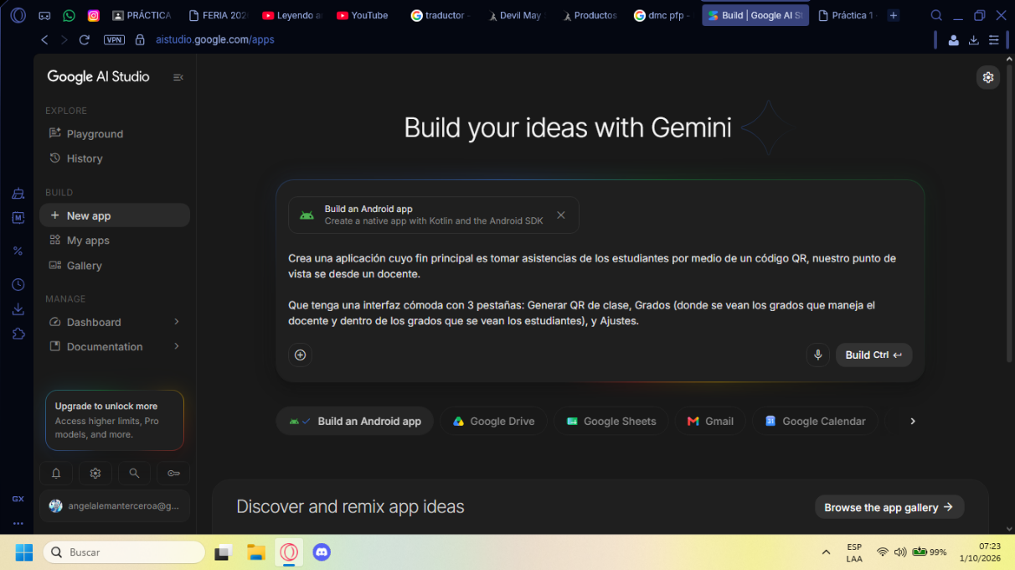
Aplicación #13 – Asistencia QR – Educación – Para docentes

Resultado:
Pestaña - Generar QR

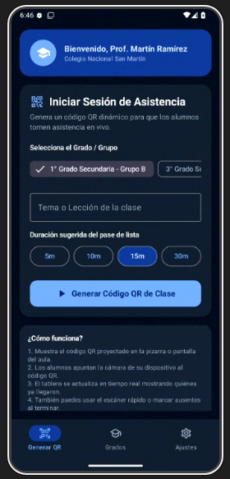
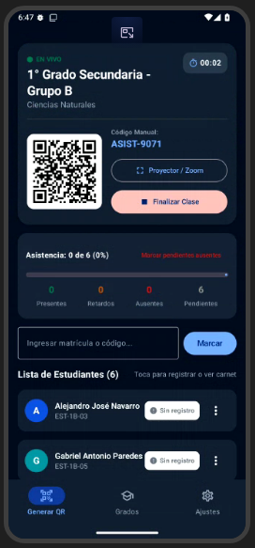
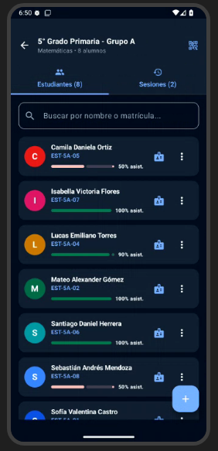
Pestaña – Grados

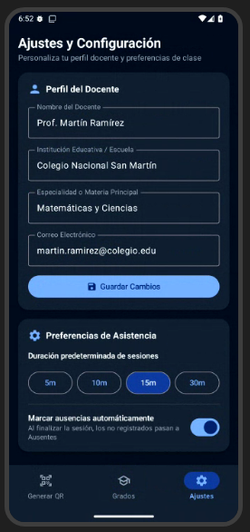
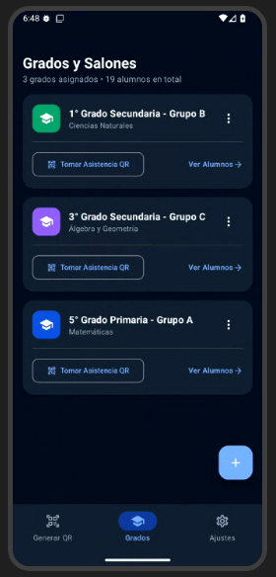
Pestaña - Ajustes

Commit 1
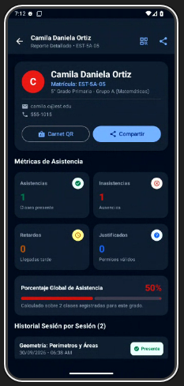
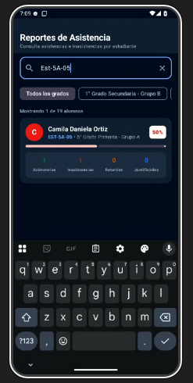
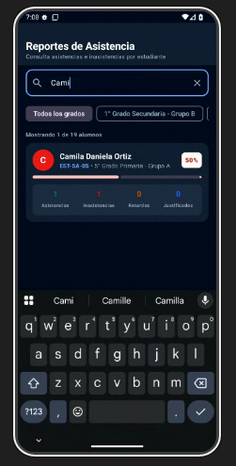
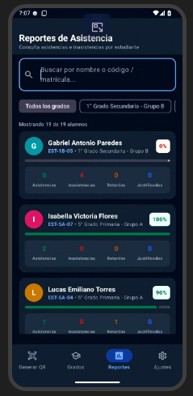
Se añadió una pestaña de reportes, donde se puede buscar a un estudiante en específico por su nombre o código de estudiante. Dentro de su perfil se pueden ver sus asistencias, retardos, faltas, justificaciones, su media de asistencia y el historial de sesiones a las que ha asistido o tuvo que haber asistido hasta ese día.

Commit 2
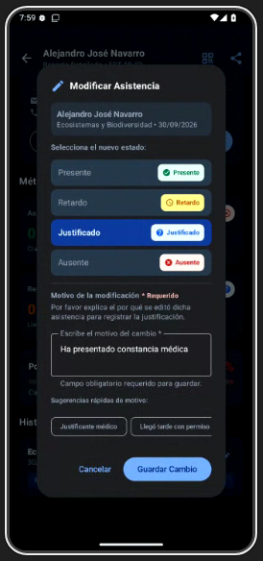
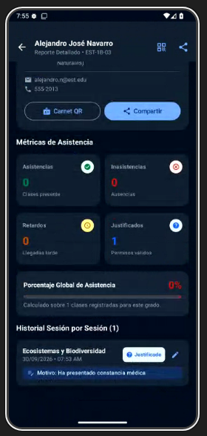
Ahora, en el apartado de reportes, el docente puede editar el estado de asistencia del alumno, pero, este mismo cambio requiere una explicación del docente del por qué el cambio de estado en la asistencia (el sistema también sugiere un par de justificaciones rápidas para agilizar el trabajo).

Commit 3
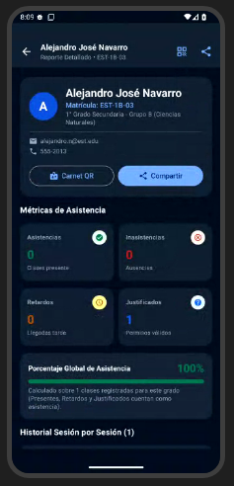
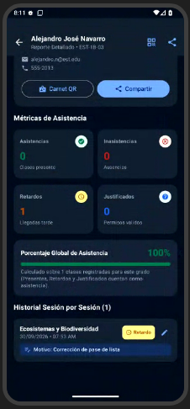
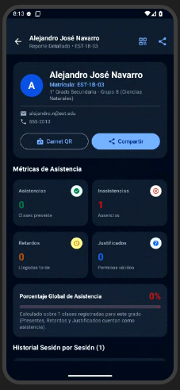
Se realizó un cambio para que únicamente el estado de asistencia “Ausente” no cuente en el porcentaje global de asistencia, siendo así que ahora los estados “Retardo” y “Justificado” cuentan como asistencia.

Commit 4
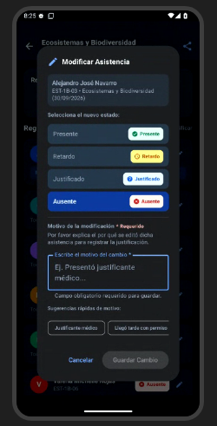
Se ha cambiado la forma de editar el estado de asistencia desde dentro de las sesiones en el apartado de “Grados/ Ver Alumnos/ Sesiones/ Ver Registro”, para que al igual que en el apartado de “Reportes”, este pida un motivo del cambio de estado de asistencia del estudiante.

Commit 5
Se añadió una opción en el perfil de los estudiantes donde se pueda abrir un archivo de Excel, donde se muestra el nombre de la sesión, fecha y hora de la sesión y el docente de esta misma.
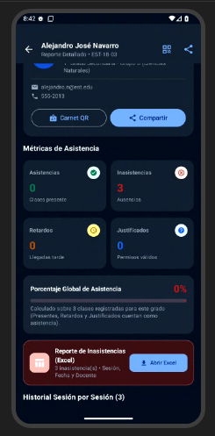
El Excel se puede abrir por medio de Google Drive, Gmail o Quick Share.

